МИНИСТЕРСТВО НАУКИ И ВЫСШЕГО ОБРАЗОВАНИЯ   
РОССИЙСКОЙ ФЕДЕРАЦИИ

ФЕДЕРАЛЬНОЕ ГОСУДАРСТВЕННОЕ БЮДЖЕТНОЕ ОБРАЗОВАТЕЛЬНОЕ УЧРЕЖДЕНИЕ ВЫСШЕГО ОБРАЗОВАНИЯ

**«БЕЛГОРОДСКИЙ ГОСУДАРСТВЕННЫЙ**

**ТЕХНОЛОГИЧЕСКИЙ УНИВЕРСИТЕТ им. В. Г. ШУХОВА»**

**(БГТУ им. В.Г. Шухова)**

Кафедра программного обеспечения вычислительной техники и автоматизированных систем

Лабораторная работа №4

по дисциплине «Технологии Web-программирования»

тема: «Проектирование Базы Данных»

Выполнил: ст. группы ВТ-42

Черных Артём Вячеславович

Проверил: Картамышев С.В.

Белгород 2021 г.

**Цель работы:** спроектировать Базу Данных (БД) для функционирования системы.

В БД (**teamlydb**) имеются 4 таблицы:

1. Пользователи (users): имя, отображаемое имя, адрес электронной почты, пароль;
2. Доски (boards): наименование, описание;
3. Стадии (stages): наименование, описание, доска-родитель;
4. Задачи (tasks): наименование, описание, стадия-родитель.

Также в БД были занесены некоторые тестовые данные.

Для создания данной структуры БД был написан SQL-скрипт, исходный код которого доступен в приложении.

**Структура БД и таблицы**

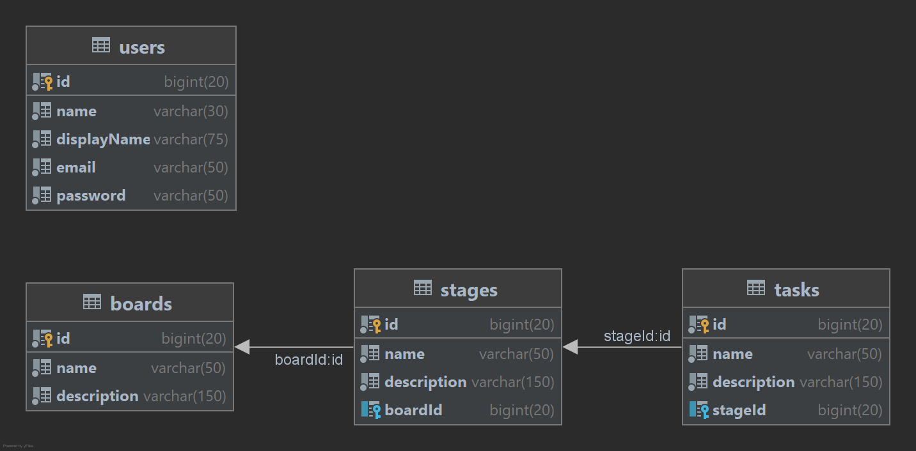

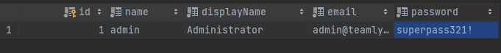



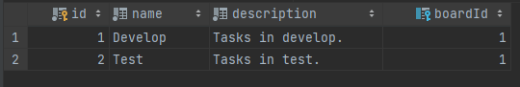

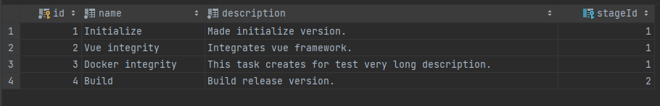

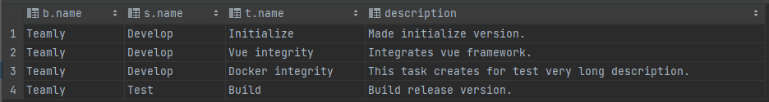

**Приложение**

CREATE DATABASE teamlydb;  
  
use teamlydb;  
  
CREATE TABLE users  
(  
 id bigint primary key auto_increment,  
 name varchar(30) not null,  
 displayName varchar(75) not null,  
 email varchar(50) not null,  
 password varchar(50) not null  
);  
  
DROP TABLE users;  
  
CREATE TABLE boards  
(  
 id bigint primary key auto_increment,  
 name varchar(50) not null,  
 description varchar(50) not null  
);  
  
ALTER TABLE boards  
MODIFY description varchar(150) not null default '';  
  
CREATE TABLE stages  
(  
 id bigint primary key auto_increment,  
 name varchar(50) not null,  
 description varchar(150) not null default '',  
 boardId bigint REFERENCES boards(id) ON DELETE CASCADE ON UPDATE CASCADE  
);  
  
CREATE TABLE tasks  
(  
 id bigint primary key auto_increment,  
 name varchar(50) not null,  
 description varchar(150) not null default '',  
 stageId bigint REFERENCES stages(id) ON DELETE CASCADE ON UPDATE CASCADE  
);  
  
SELECT b.name, s.name, t.name, t.description  
FROM boards b  
JOIN stages s on b.id = s.boardId  
JOIN tasks t on s.id = t.stageId;